Ministero dell’Istruzione, dell’Università e della Ricerca
Ufficio Scolastico Regionale per la Lombardia
Ufficio X – Bergamo
Nucleo Ispettivo e di Supporto all’Autonomia Scolastica

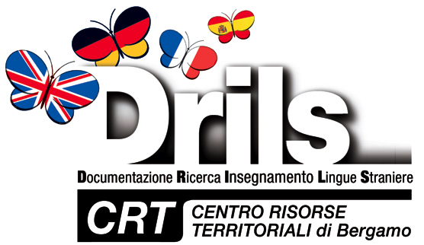

Bringing Books to Life.
How New Technologies Can Enhance your Teaching
10 marzo 2011
ore 16.00
Bergamo, ISIS "G. Galli" (Via Gavazzeni, 37)

MODULO D’ISCRIZIONE

Da compilare e spedire via fax al numero 035 242974
o via e-mail a iscrizioni@crtlinguebergamo.it

Nome _____________________________________________________________
Cognome _____________________________________________________________
Indirizzo via / piazza __________________________nr. ______città _____________
Provincia _____________________________________________________
Telefono _____________________________________________________________
e-mail _____________________________________________________________
Lingua _____________________________________________________________
Scuola _____________________________________________________________

Primaria □ Secondaria I grado □ Secondaria II grado □ Altro □

